Science 6e année – Échantillon de questions
- Des élèves ont fait une expérience en plaçant des thermomètres à plusieurs différents endroits dans la classe afin de voir s’il y a une différence dans la température. Les thermomètres sont ci-dessous.
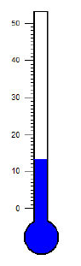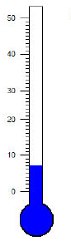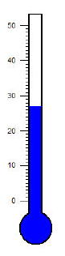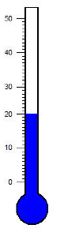
Bureau de Armoire Fenêtre Étagère
l’enseignant
Quelle conclusion peut-on tirer de cette expérience?
- L’étagère est près de l’armoire.
- Le bureau de l’enseignant est près de la fenêtre.
- L’armoire est près du bureau de l’enseignant.
- La fenêtre est près de l’armoire.

- Un élève a testé trois marques de pile pour voir quelle marque aura la plus longue durée dans une lampe de poche. Ses résultats sont dans le graphique suivant.
Résultats de l’expérience des piles
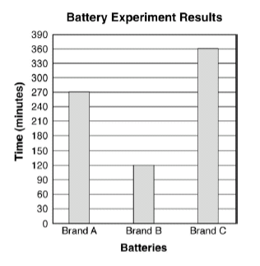
Résultats de l’expérience des piles
Temps (minutes)
Marque A Marque B Marque C
Piles
Laquelle des phrases suivantes représente une conclusion précise selon le graphique ci-dessus?
- Marque C a duré trois fois plus que Marque B.
- Marque C a duré le double du temps de Marque A.
- La lumière était deux fois plus brillante avec Marque A que Marque B.
- La lumière brille trois fois plus loin avec Marque C que Marque B.

- L’image ci-dessous démontre l’équipement utilisé pendant une expérience pour déterminer l’effet de la hauteur d’une rampe sur la distance parcourue par une voiture jouet.
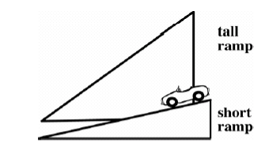
Grande rampe
Petite rampe
Les élèves ont effectué les étapes suivantes:
- Placer la voiture en haut de la petite rampe.
- Laisser la voiture aller jusqu’à ce qu’elle s’arrête.
- Mesurer la distance parcourue par la voiture.
- Noter la distance dans un tableau.
Quelle devrait être la prochaine étape?
- Placer la voiture en haut de la grande rampe.
- Décider quelle rampe fera la voiture allé plus loin.
- Placer une nouvelle surface sur la rampe.
- Changer les roues de la voiture.

- Le graphique ci-dessous représente les grandeurs de trois différents élèves pendant cinq années.
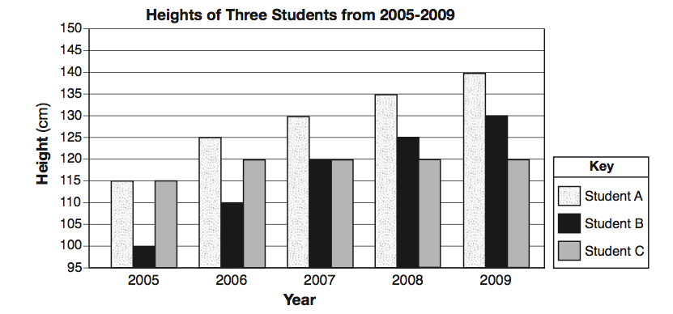
Grandeurs de trois élèves de 2005 à 2009
Année
Grandeurs (cm)
Clé
Élève A
Élève B
Élève C

- Selon le graphique, décris la croissance de l’élève B.

- Écris un énoncé qui pourrait expliquer les grandeurs des élèves en 2007.

